SCHLÜSSELTECHNOLOGIE WASSERSTOFF ALS TEIL DER EUROPÄISCHEN ENERGIEWENDE

Ministerpräsident Winfried Kretschmann besucht LAUDA auf der Hannover Messe

Lauda-Königshofen, 20. April 2023 – Wichtiger Besuch für die LAUDA DR. R. WOBSER GMBH & CO. KG auf der Fachmesse Hydrogen + Fuel Cells EUROPE. Auf Europas größter Fachmesse für Wasserstoff, Brennstoffzellen und stationäre Batterien, die im Rahmen der Hannover Messe ausgerichtet wird, konnte der Weltmarktführer für exakte Temperaturen den Ministerpräsidenten von Baden-Württemberg, Winfried Kretschmann, begrüßen. Der für den Vertrieb zuständige Geschäftsführer von LAUDA, Dr. Ralf Hermann, begrüßte den Ministerpräsidenten persönlich am Stand von LAUDA und erläuterte die Temperierlösungen des Familienunternehmens, die speziell für die Kühlung von Wasserstoff entwickelt wurden. Denn bei der Elektrolyse und Anwendung mit flüssigem Wasserstoff, einer der Schlüsseltechnologien der Energiewende, wird effiziente und leistungsfähige Temperiertechnik benötigt.

»Der Wasserstoff als Teil einer bundes- oder europaweiten Strategie zur Energiewende birgt große Chancen für den Mittelstand«, erklärt Dr. Ralf Hermann. »Umso mehr freut es uns als Weltmarktführer, dass wir bei unseren innovativen Lösungen für die Kühlung von Wasserstoff auch das Interesse und den Rückhalt der Landespolitik auf unserer Seite haben.« LAUDA stellt noch bis zum 21. April 2023 innovative Kühllösungen im Bereich Wasserstoff auf der Hydrogen Fuel + Cells EUROPE am Stand B 20 in Halle 13 aus.

»Wirtschaft und Gesellschaft in Zukunft ökologisch und nachhaltig zu gestalten, das wird uns unter anderem durch den verstärkten Einsatz von Wasserstoff gelingen. Es freut mich sehr, dass Unternehmen aus Baden-Württemberg wie LAUDA einen Beitrag dazu leisten, dass uns diese Transformation gelingen kann. Die Temperaturkontrolle für Wasserstoff ist eines von vielen Feldern, welches hierbei eine wichtige Rolle spielt«, sagte Ministerpräsident Kretschmann.

LAUDA bietet präzise Kühlung für Anwendungen mit Wasserstoff
Temperierlösungen für die Kühlung von Wasserstoff werden vor allem bei der Kühlung von Elektrolyseuren während der Herstellung von grünem Wasserstoff benötigt. Ebenso kommen sie bei der Nutzung und Bereitstellung, also an Wasserstoff-Betankungsstationen und bei der Kompressionskühlung zum Einsatz. Die Betankung schwerer Fahrzeuge wie Züge oder Schiffe erfolgt mit flüssigem Wasserstoff, welcher stark komprimiert werden muss. Dies stellt hohe technische Anforderungen an die Anlagen, die an Transport, Lagerung und dem eigentlichen Tankvorgang beteiligt sind. LAUDA bietet hierfür innovative Temperieranlagen, die sowohl den Besonderheiten der Energiequelle Wasserstoff als auch den äußeren Faktoren bei der Betankung gerecht werden.

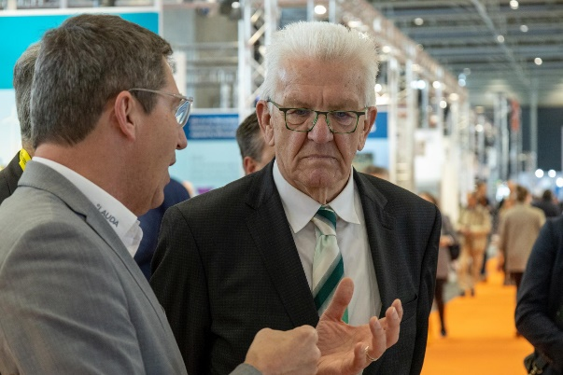Bild 1: Geschäftsführer von LAUDA, Dr. Ralf Hermann, (l.) im Gespräch mit dem Ministerpräsidenten von Baden-Württemberg, Winfried Kretschmann © LAUDA/Robert Horn | 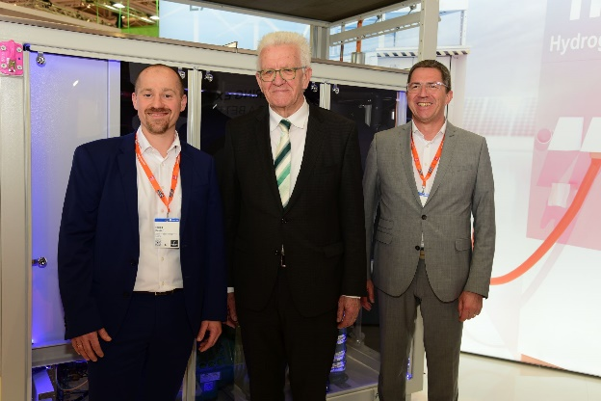  Bild 2: Der Ministerpräsident von Baden-Württemberg, Winfried Kretschmann, gemeinsam mit dem Leiter Produktmanagement, Enrico Bossart (links), und dem Geschäftsführer von LAUDA, Dr. Ralf Hermann (rechts © Staatsministerium Baden-Württemberg

Wir sind LAUDA – Weltmarktführer für exakte Temperaturen. Unsere Temperiergeräte und -anlagen sind das Herz wichtiger Applikationen und leisten so einen Beitrag für eine bessere Zukunft. Als Komplettanbieter gewährleisten wir die optimale Temperatur in Forschung, Produktion und Qualitätskontrolle. Wir sind der zuverlässige Partner für Elektromobilität, Wasserstoff, Chemie, Pharma/Biotech, Halbleiter und Medizintechnik. Mit kompetenter Beratung und innovativen Lösungen begeistern wir unsere Kunden seit über 65 Jahren täglich neu – weltweit.

Im Unternehmen gehen wir stets den entscheidenden Schritt voraus. Wir fördern unsere Mitarbeitenden und fordern uns immer wieder selbst: für eine bessere Zukunft, die wir gemeinsam gestalten.

Pressekontakt
Für die Presse stellen wir sehr gerne aufbereitete Informationen über unser Unternehmen, die LAUDA FabrikGalerie und unsere Projekte im Bereich Innovationsförderung, Digitalisierung und Ideenmanagement zur Verfügung. Wir freuen uns auf einen offenen Austausch mit Ihnen – sprechen Sie uns an!

CLAUDIA HAEVERNICK
Leiterin Unternehmenskommunikation
T + 49 (0) 9343 503-349
claudia.haevernick@lauda.de

LAUDA DR. R. WOBSER GMBH & CO. KG, Laudaplatz 1, 97922 Lauda-Königshofen, Deutschland/Germany. Kommanditgesellschaft: Sitz Lauda-Königshofen, Registergericht Mannheim HRA 560069. Persönlich haftende Gesellschafterin: LAUDA DR. R. WOBSER Verwaltungs-GmbH, Sitz Lauda-Königshofen, Registergericht Mannheim HRB 560226. Geschäftsführer/Managing Directors: Dr. Gunther Wobser (Vorsitzender/President & CEO), Dr. Mario Englert (CFO), Dr. Ralf Hermann (CSO), Dr. Marc Stricker (COO)

